DOCUMENTO CONTROLADO

Revisão | Descrição da Alteração | Data
0 | Liberação de Documento | 00/00/0000
A AUTENTICIDADE E INTEGRIDADE DESTE DOCUMENTO ESTÃO GARANTIDAS PELO ORIGINAL DO DOCUMENTO FÍSICO ASSINADO OU CÓPIA CONTROLADA MANTIDOS NO ESCRITÓRIO DA QUALIDADE

Elaboração | Tatiana Uchôa |  | Data  00/00/0000
Verificação |  |  | Data  00/00/0000
Verificação |  |  | Data  00/00/0000
Aprovação |  |  | Data  00/00/0000

OBJETIVO

Este POP irá englobar o fechamento do saldo diário, bem como os depósitos bancários efetuados no banco e sistema Tasy, emissão de relatório analítico diário e mensal para o setor Financeiro e Contabilidade.
SIGLAS E DEFINIÇÕES

POP – Procedimento Operacional Padrão
TASY – Sistema Operacional de Saúde
HUPL – Hospital Unimed Parque das Laranjeiras
PSU – Pronto Socorro Unimed
SAME - Serviço de Arquivo Médico e Estatística;
Rede Própria - Recurso físico de propriedade da operadora, ou de sociedade controlada pela peradora, ou ainda, de sociedade controladora da operadora conforme a Resolução Normativa ANS nº 275, 1º de novembro de 2011.

RECURSOS

Para a realização desta atividade descrita por este procedimento, se fazem necessários os seguintes recursos:
Ex.: Material de expediente, mesa, cadeira, telefone, computador, sistema Tasy e internet.

PROCEDIMENTO

- FECHAMENTO DE CAIXA – SALDO DIÁRIO

- A tesouraria acessa o sistema Tasy, e depois de todos os recebimentos do movimento do dia lançado, é realizado o fechamento de caixa conforme IDT 006;
- Emite o Print das transações dentro do sistema Tasy;
- Imprimi o relatório do movimento analítico duas (02) vias, juntamente com os comprovantes bancários e notas emitidas.
- Confirmar o Fechamento;

- RELATÓRIO DE MOVIMENTAÇÃO DIÁRIO

Neste processo demonstra os lançamentos de entrada e saída de caixa;

- A tesouraria envia o planilha de Controle de Caixa feito em Excel via email, com os lançamentos do dia para a Gerencia Financeira, Administradora, Contábil Fiscal;
- Impressões de Relatórios em 02 vias, sendo uma para o Financeiro e outra para a Tesouraria _ Movimento de caixa analítico (Novo);
- Anexa os comprovantes de bancos e notas realizadas o pagamento do dia;
- Visualizar e Imprimir relatório.
- Protocola para envio do setor financeiro diariamente.

- RELATÓRIO DE MOVIMENTAÇÃO MENSAL

- Todo final do mês a tesouraria apura os atendimentos dos pacientes do PSU e Internados fechando o protocolo do mês no sistema Tasy.
- Separa os prontuários (internados / PSU) para envio do setor SAME e protocola;
- Imprime o relatório de protocolo de atendimento particular mensal (Conforme IDT 006);
- Envia os relatórios e gráficos gerenciais com base no sistema Tasy para a Diretoria Financeira, Administrativa e contábil Fiscal.

REGISTRO

Todo registro utilizados nesse processo são:

- Demonstrativo de caixa (VIDE ANEXO)
- Planilha de Caixa Controle Diário (VIDE ANEXO)
- Gráfico de contas particular mensal (VIDE ANEXO)

REFERÊNCIAS BIBLIOGRÁFICAS

Não se aplica

ANEXOS

Anexo: A
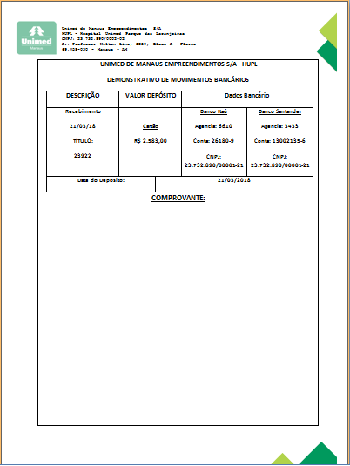

Anexo B
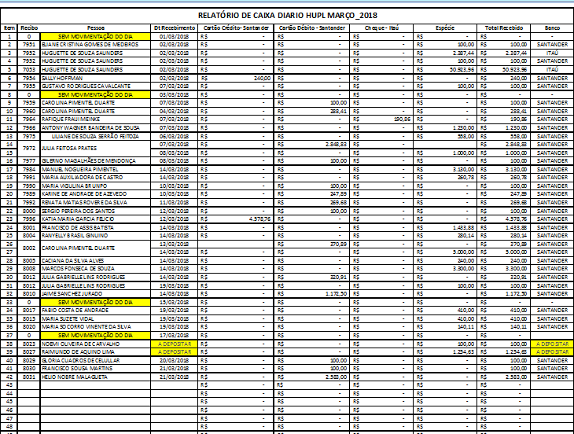

Anexo C
